2024年度部门预算报告

中共贡觉县委员会机要局

2024 年 4 月 18日

目 录

第一部分 贡觉县委机要局概况
一、主要职能
二、部门单位构成
第二部分 贡觉县委机要局2024年度部门预算草案报表
- 收支总表
- 收入总表
三、支出总表
四、财政拨款总表
五、一般公共预算收支总表
六、一般公共预算支出表
七、一般公共预算基本支出表
八、一般公共预算“三公”经费支出表
九、项目绩效目标表
十、政府购买服务预算表
十一、政府采购预算表
十二、政府性基金收支总表
十三、政府性基金预算支出表
十四、政府性基金基本支出表
十五、政府性基金“三公”经费支出表
十六、项目支出表
第三部分 贡觉县委机要局2024年度部门预算情况说明
第四部分 名词解释

第一部分

贡觉县委机要局概况

一、主要职能
（一）贯彻落实上级党委对密码管理的方针政策和工作部署，研究提出解决全县密码工作重要问题的建议。
（二）对全县各系统各单位密码管理部门实施业务指导；按照市密码管理部门要求或受市委密码管理部门委托对其进行业务检查。
（三）负责全县密码的装备、使用和管理，组织查处全县密码失泄密等违法违规行为。
（四）负责全县密码通信工作和密码通信网络、全县党委系统信息化、全县电子政务内网的规划、建设和管理工作。
（五）负责全县信息化密码保障体系的规划、建设和管理，组织实施信息化密码保障工作。
（六）会同组织人事部门对全县机要密码干部选录提出意见建议。
（七）负责全县机要密码干部管理相关工作，组织对机要密码干部进行专业教育、培训和业务考核。
（八）完成县委、县政府交办的其他任务。
二、部门单位构成
贡觉县委机要局行政编制2名，事业编制0名。现实有机关行政编制人员6名。
第二部分

贡觉县委机要局2024年度部门预算
草案报表
（表格见附件：附表1-16）

第三部分

贡觉县委机要局2024年度部门预算
情况说明

一、2024年度部门预算收支预算情况说明
2024年部门预算年度收入178.47万元，其中一般公共预算拨款收入178.47万元；部门预算年度支出178.47万元，其中：公共安全支出138.90万元，社会保障和就业支出16.36万元，卫生健康支出10.94万元，住房保障支出12.27万元，
预算收支平衡。
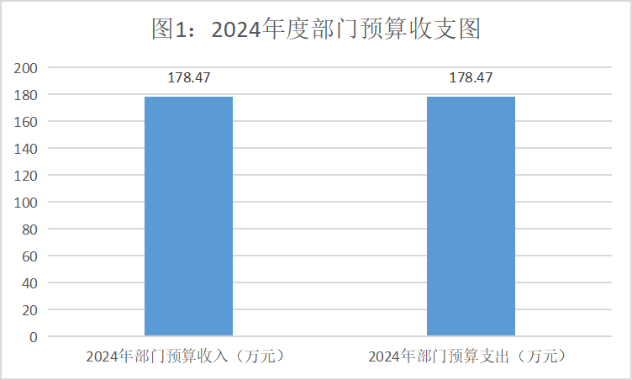
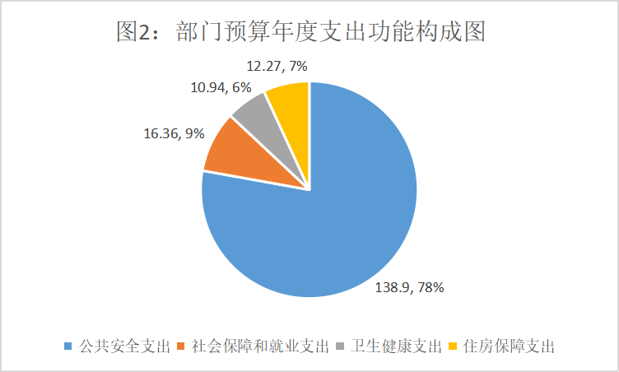
（一）2024年度部门预算收入预算情况
2024年部门预算年度收入178.47万元，比上年增加-4.36万元，同比增长率为-2.38%。其中：一般公共预算资金178.47万元，占总收入的100%。
（二）2024年度部门预算支出预算情况
2024年部门预算年度支出178.47万元，比上年增加-4.36万元，同比增长-2.38%。其中：基本支出162.12万元，占总支出的90.84%，项目支出16.35万元，占总支出9.16%。
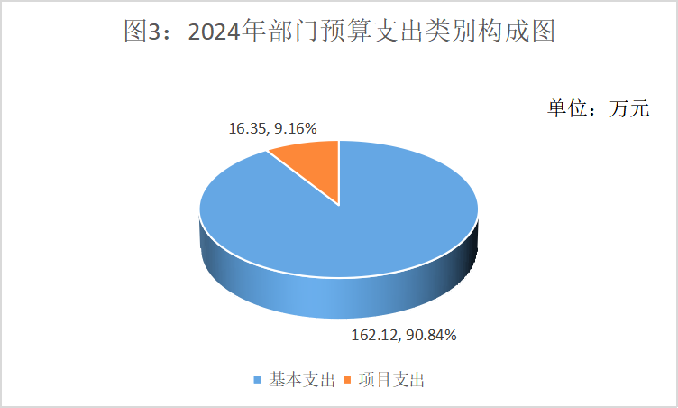
二、2024年度财政拨款收支预算情况说明
2024年度财政拨款收入178.47万元；财政拨款支出178.47万元。
（一）2024年度财政拨款收入情况
2024年度财政拨款收入预算为178.47万元，比上年增加-4.36万元，同比增长率为-2.38%。其中：一般公共预算资金178.47万元，占总收入的100%。
（二）2024年度财政拨款支出情况
2024年度财政拨款支出预算为178.47万元，比上年增加-4.36万元，同比增长-2.38%。其中：公共安全支出138.90万元，社会保障和就业支出16.36万元，卫生健康支出10.94万元，住房保障支出12.27万元。
三、2024年度一般公共预算收支情况说明
2024年度一般公共预算收入178.47万元；一般公共预算支出178.47万元。
（一）2024年度一般公共预算收入情况
2024年度一般公共预算收入178.47万元，比上年增加-4.36万元，同比增长率为-2.38%。
（二）2024年度一般公共预算支出情况
2024年度一般公共预算支出178.47万元，比上年增加-4.36万元，同比增长率为-2.38%。其中：公共安全支出138.90万元（行政运行122.55万元；保密管理支出10.00万元；其他国家保密支出6.35万元），社会保障和就业支出16.36万元（机关事业单位基本养老缴费支出16.36万元），卫生健康支出10.94万元（公务员医疗补助3.07万元；行政单位医疗7.87万元），住房保障支出12.27万元（住房公积金12.27万元）。
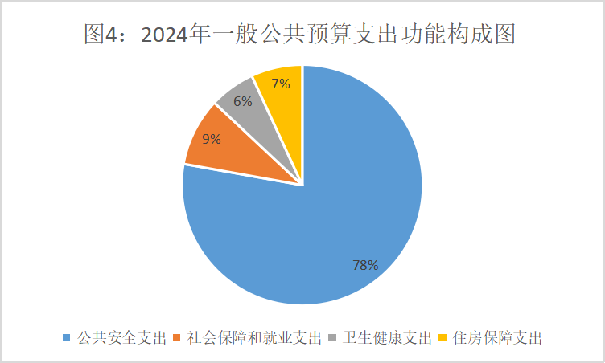
（三）2024年度一般公共预算基本支出情况
2024年度一般公共预算基本支出162.12万元，较上年增加-1.33万元，同比增长率为-0.81%。其中：工资福利支出151.32万元；公用经费8.59万元；对个人和家庭的补助2.22万元。
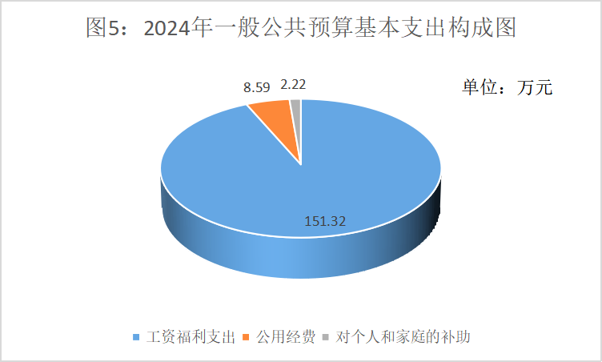
（1）工资福利支出中：基本工资21.13万元；津贴补贴75.78万元；奖金7.76万元；机关事业单位基本养老保险缴费16.36万元；职工基本医疗保险缴费7.87万元；公务员医疗补助缴费3.07万元；其他社会保障缴费0.1万元；住房公积金12.27万元；医疗费1.08万元；其他工资福利支出5.90万元。
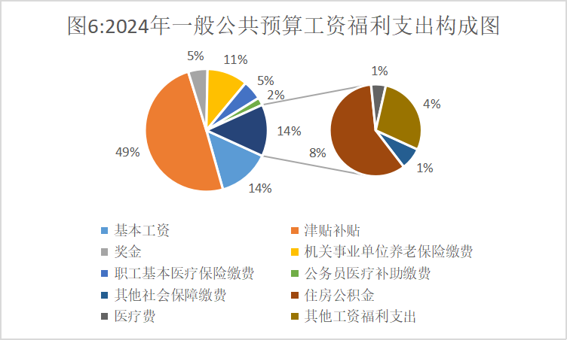
（2）公用经费中：办公费1.93万元；印刷费0.80万元；手续费0.10万元；电费0.30万元；邮电费0.40万元；差旅费2.00万元；维修（护）费0.10万元；其他商品和服务支出1.44万元；残疾人就业保障金1.52万元。
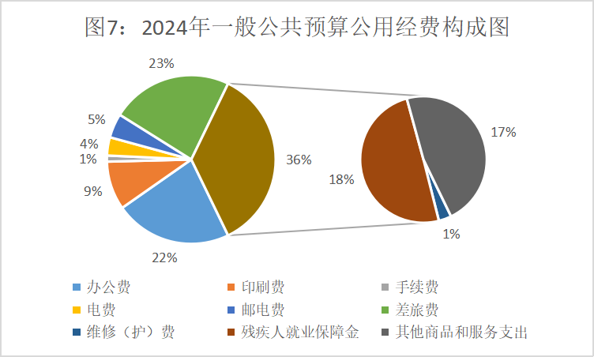
（3）对个人和家庭的补助中：其他对个人和家庭的补助2.22万元，占比100%。
（四）2024年度一般公共预算项目支出情况
2024年度一般公共预算项目支出16.35万元，较2023年增长-3.03万元，同比增长率为-15.63%。其中：密码事业经费支出10.00万元；机要干部值班补贴支出6.35万元。
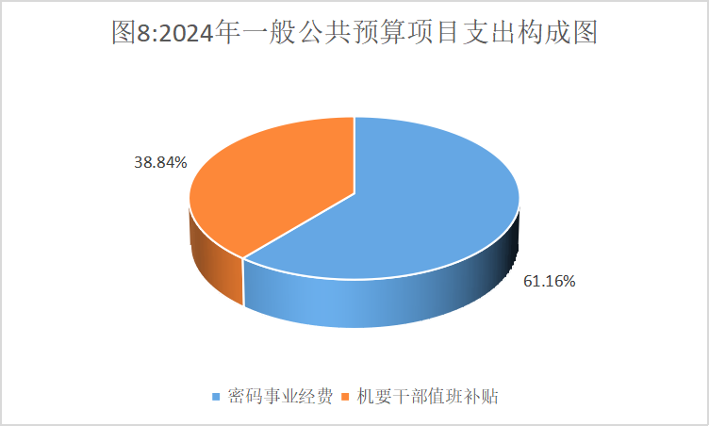
四、其他支出（无）
五、2024年“三公”经费预算情况说明
贡觉县委机要局2024年“三公”经费财政预算为0.00万元，其中：
1.公务用车运行维护费及公务车辆大修补助费预算0.00万元，公务用车购置费为0.00元，共计0.00万元，现有公务用车0.00辆。
2.公务接待预算0.00万元。
3.因公出国（境）预算0.00万元。
贡觉县委机要局2023年“三公”经费财政预算为0.00万元，其中：
1.公务用车运行维护费及公务车辆大修补助费0.00万元，公务用车购置费为0.00元，共计0.00万元，公务车辆0.00辆；
2.公务接待费0.00万元。
3.因公出国（境）费0.00万元。
2024年较2023年“三公”经费预算无任何增减变化。
六、其他情况
（一）国有资产占用情况（无）
- 政府采购安排情况（无）
（三）机关运行经费安排情况
贡觉县委机要局2024年机关运行经费预算为8.59万元，其中：办公费1.93万元；印刷费0.80万元；手续费0.10万元；电费0.30万元；邮电费0.40万元；差旅费2.00万元；维修（护）费0.10万元；其他商品和服务支出1.44万元；残疾人就业保障金1.52万元。在预算执行中将严格按照经费支出相关规定科学管理和依法衣规使用资金，厉行节约，反对浪费，确保机关工作正常有序运行。
（四）政府债务情况（无）
（五）重点项目预算的绩效目标等预算绩效情况
贡觉县委机要局2024年申报重点项目1项，其中，纳入一般公共预算项目1项，项目预算共计10.00万元，占年度收入的5.60%，该重点项目预算绩效事前评价良。

第四部分

名词解释

1.工资福利支出：反映单位开支的在职职工和编制外长期聘用人员的各类劳动报酬，以及为上述人员缴纳的各项社会保险费等。
2.商品和服务支出：反映单位购买商品和服务的支出，不包括用于购置固定资产、战略性和应急性物资储备等资本性支出。
3.对个人的家庭的补助：反映政府用于对个人和家庭的补助支出。

